Администрация муниципального района
«Карымский район»

Р А С П О Р Я Ж Е Н И Е

от «12» июля 2019г. № 192

Об утверждении буклета «Кто имеет право на получение бесплатной юридической помощи?»

В целях обеспечения реализации права граждан Российской Федерации на получение бесплатной юридической помощи в соответствии с Федеральным законом от 21 ноября 2011 года № 324-ФЗ «О бесплатной юридической помощи в Российской Федерации», Законом Забайкальского края от 10 октября 2012 г. № 701-ЗЗК «Об оказании бесплатной юридической помощи гражданам Российской Федерации на территории Забайкальского края», руководствуясь статьей 25 Устава муниципального района «Карымский район», администрация муниципального района «Карымский район»:
1.Утвердить прилагаемый буклет «Кто имеет право на получение бесплатной юридической помощи?» .
2. Распространить буклет на территории муниципального района «Карымский район» и разместить на официальном сайте муниципального района «Карымский район» в информационно-телекоммуникационной сети «Интернет»:http://карымское.рф.
3. Контроль за исполнением настоящего распоряжения возложить на управляющего делами администрации муниципального района «Карымский район» Т.В. Забелину.

Глава муниципального района
«Карымский район» А.С.Сидельников

Исп.: О.В. Платонова
Согл.: Т.В. Забелина
О.А. Павлов

7. бывшие несовершеннолетние узники концлагерей, гетто и других мест принудительного содержания, созданных фашистами и их союзниками в период Второй мировой войны;
8. реабилитированные лица и лица, пострадавшие от политических репрессий, признанные таковыми в соответствии с Законом Российской Федерации от 18 октября 1991 года N 1761-1 "О реабилитации жертв политических репрессий";
9. нетрудоспособные члены семьи погибшего (умершего) ветерана (инвалида) боевых действий, состоявшие на его иждивении и получающие пенсию по случаю потери кормильца (имеющие право на ее получение) в соответствии с пенсионным законодательством Российской Федерации, в том числе нетрудоспособные родители погибшего (умершего) ветерана (инвалида) боевых действий, а также нетрудоспособные супруга или супруг погибшего (умершего) ветерана (инвалида) боевых действий, не вступившие в повторный брак;
10. дети-инвалиды, дети-сироты, дети, оставшиеся без попечения родителей, лица из числа детей-сирот и детей, оставшихся без попечения родителей, а также их законные представители и представители, если они обращаются за оказанием бесплатной юридической помощи по вопросам, связанным с обеспечением и защитой прав и законных интересов таких детей;
11. граждане, воспитывающие трех и более детей (в том числе усыновленных) в возрасте до 18 лет, если они обращаются за оказанием бесплатной юридической помощи по вопросам, связанным с обеспечением и защитой прав и законных интересов детей;
12. беременные женщины и женщины, имеющие детей в возрасте до трех лет, если они обращаются за оказанием бесплатной юридической помощи по вопросам, связанным с отказом работодателя в заключении трудового договора, повлекшим нарушение гарантий, установленных Трудовым кодексом Российской Федерации, восстановлением на работе, взысканием заработка, в том числе за время вынужденного прогула, компенсацией морального вреда, причиненного неправомерными действиями (бездействием) работодателя, назначением, перерасчетом и взысканием пособия по беременности и родам, единовременного пособия при рождении ребенка, ежемесячного пособия по уходу за ребенком, установлением и оспариванием отцовства, взысканием алиментов, отказом в предоставлении места в дошкольных образовательных организациях.
13. лица, желающие принять на воспитание в свою семью ребенка, оставшегося без попечения родителей, если они обращаются за оказанием бесплатной юридической помощи по вопросам, связанным с устройством ребенка на воспитание в семью;
14. неработающие единственные родители, воспитывающие несовершеннолетнего ребенка, иные неработающие лица, воспитывающие несовершеннолетнего ребенка без родителей, если они обращаются за оказанием бесплатной юридической помощи по вопросам, связанным с обеспечением и защитой прав и законных интересов таких детей;
15. усыновители, если они обращаются за оказанием бесплатной юридической помощи по вопросам, связанным с обеспечением и защитой прав и законных интересов усыновленных детей;
16. граждане пожилого возраста и инвалиды, проживающие в организациях социального обслуживания, предоставляющих социальные услуги в стационарной форме;
17. несовершеннолетние, содержащиеся в учреждениях системы профилактики безнадзорности и правонарушений несовершеннолетних, и несовершеннолетние, отбывающие наказание в местах лишения свободы, а также их законные представители и представители, если они обращаются за оказанием бесплатной юридической помощи по вопросам, связанным с обеспечением и защитой прав и законных интересов таких несовершеннолетних (за исключением вопросов, связанных с оказанием юридической помощи в уголовном судопроизводстве);
18. граждане, имеющие право на бесплатную юридическую помощь в соответствии с Законом Российской Федерации от 2 июля 1992 года N 3185-1 "О психиатрической помощи и гарантиях прав граждан при ее оказании";
19. граждане, признанные судом недееспособными, а также их законные представители, если они обращаются за оказанием бесплатной юридической помощи по вопросам, связанным с обеспечением и защитой прав и законных интересов таких граждан;
20. граждане, пострадавшие вследствие радиационных аварий на Чернобыльской АЭС, производственном объединении "Маяк", ядерных испытаний на Семипалатинском и Новоземельском полигонах, принимавшие непосредственное участие в работах по ликвидации последствий сброса радиоактивных отходов в реку Теча, а также в деятельности подразделений особого риска, или пострадавшие в других радиационных авариях и катастрофах;
21. граждане, пострадавшие в результате чрезвычайной ситуации:
а) супруг (супруга), состоявший (состоявшая) в зарегистрированном браке с погибшим (умершим) на день гибели (смерти) в результате чрезвычайной ситуации;
б) дети погибшего (умершего) в результате чрезвычайной ситуации;
в) родители погибшего (умершего) в результате чрезвычайной ситуации;
г) лица, находившиеся на полном содержании погибшего (умершего) в результате чрезвычайной ситуации или получавшие от него помощь, которая была для них постоянным и основным источником средств к существованию, а также иные лица, признанные иждивенцами в порядке, установленном законодательством Российской Федерации;
д) граждане, здоровью которых причинен вред в результате чрезвычайной ситуации;
е) граждане, лишившиеся жилого помещения либо утратившие полностью или частично иное имущество либо документы в результате чрезвычайной ситуации;
22. граждане, оказавшиеся в трудной жизненной ситуации, которая возникла в результате экстренного случая - происшествий и обстоятельств, угрожающих жизни и (или) здоровью граждан и требующих немедленного оказания помощи (авария, катастрофа или пожар, возникшие в результате техногенного или природного явления, межнациональные конфликты и войны, стихийные или иные бедствия, которые повлекли за собой человеческие жертвы, ущерб здоровью, значительные материальные потери и нарушение условий жизнедеятельности;
23. граждане, признанные в установленном порядке безработными, если они обращаются за оказанием бесплатной юридической помощи по вопросам, связанным с отказом работодателя в заключении трудового договора, повлекшим нарушение гарантий, установленных Трудовым кодексом Российской Федерации, восстановлением на работе, взысканием заработка, в том числе за время вынужденного прогула, компенсацией морального вреда, причиненного неправомерными действиями (бездействием) работодателя, установлением и взысканием пособия по безработице.
24. неработающие пенсионеры, получающие страховую пенсию по старости в соответствии с Федеральным законом от 28 декабря 2013 года N 400-ФЗ "О страховых пенсиях", пенсию по старости или социальную пенсию по старости в соответствии с Федеральным законом от 15 декабря 2001 года N 166-ФЗ "О государственном пенсионном обеспечении в Российской Федерации", размер которой не превышает двукратной величины прожиточного минимума на душу населения, установленной в Забайкальском крае;
25. неработающие граждане, достигшие возраста 60 и 55 лет (соответственно мужчины и женщины), не являющиеся получателями ни одного из видов пенсии или ежемесячного пожизненного содержания, предусмотренных законодательством Российской Федерации;
26. граждане, достигшие возраста 60 и 55 лет (соответственно мужчины и женщины), не являющиеся получателями ни одного из видов пенсии или ежемесячного пожизненного содержания, предусмотренных законодательством Российской Федерации, размер среднемесячной заработной платы которых за три последних месяца, предшествующих месяцу обращения за бесплатной юридической помощью, не превышает двукратной величины прожиточного минимума для трудоспособного населения, установленной в Забайкальском крае;
27. лица, освобожденные из мест лишения свободы, в течение двух месяцев со дня освобождения, если они обращаются за оказанием бесплатной юридической помощи по вопросам, связанным с трудоустройством.
28. несовершеннолетние, осужденные к наказанию и (или) мерам уголовно-правового характера без изоляции от общества, а также их законные представители и представители, если они обращаются за оказанием бесплатной юридической помощи по вопросам, связанным с обеспечением и защитой прав и законных интересов таких несовершеннолетних (за исключением вопросов, связанных с оказанием юридической помощи в уголовном судопроизводстве).
Бесплатную юридическую помощь Вы можете получить в помещении Карымского филиала КГАУ «МФЦ Забайкальского края» по адресу: п.Карымское, ул.Ленинградская д.76. Прием проводится дежурным адвокатом каждый четверг с 10–00 до 12–00 по предварительной записи. Телефон для записи 8 (30234) 3-10-10.
О порядке, случаях предоставления бесплатной юридической помощи, категорий граждан и перечнем документов необходимых для получения гражданами бесплатной юридической помощи Вы можете узнать на официальном сайте администрации муниципального района «Карымский район» http://карымское.рф.

_____________

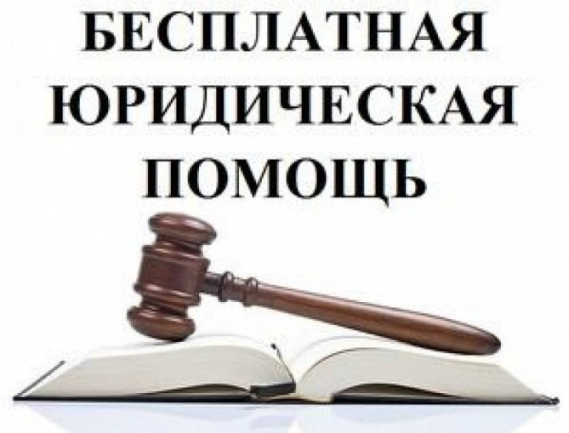

Кто имеет право на получение бесплатной юридической помощи?

В соответствии с действующим законодательством по состоянию на 01.07.2019 г. право на получение бесплатной юридической помощи имеют граждане, следующих категорий:
1. граждане, среднедушевой доход семей которых ниже величины прожиточного минимума, установленного в субъекте Российской Федерации в соответствии с законодательством Российской Федерации, либо одиноко проживающие граждане, доходы которых ниже величины прожиточного минимума;
2. инвалиды I и II группы;
3. неработающие инвалиды III группы;
4. ветераны Великой Отечественной войны, Герои Российской Федерации, Герои Советского Союза, Герои Социалистического Труда, Герои Труда Российской Федерации;
5. ветераны боевых действий;
6. супруга (супруг) погибшего (умершего) участника (инвалида) Великой Отечественной войны, не вступившая (не вступивший) в повторный брак;

